作业1

源代码文件为source.c0，更改后的源代码文件为updata.c0；思路是用乘法得到的结果除以被乘数，并判断与乘数是否相等来判定是否溢出；并且还要注意在除法之前要进行判零。

溢出警告显示如下：

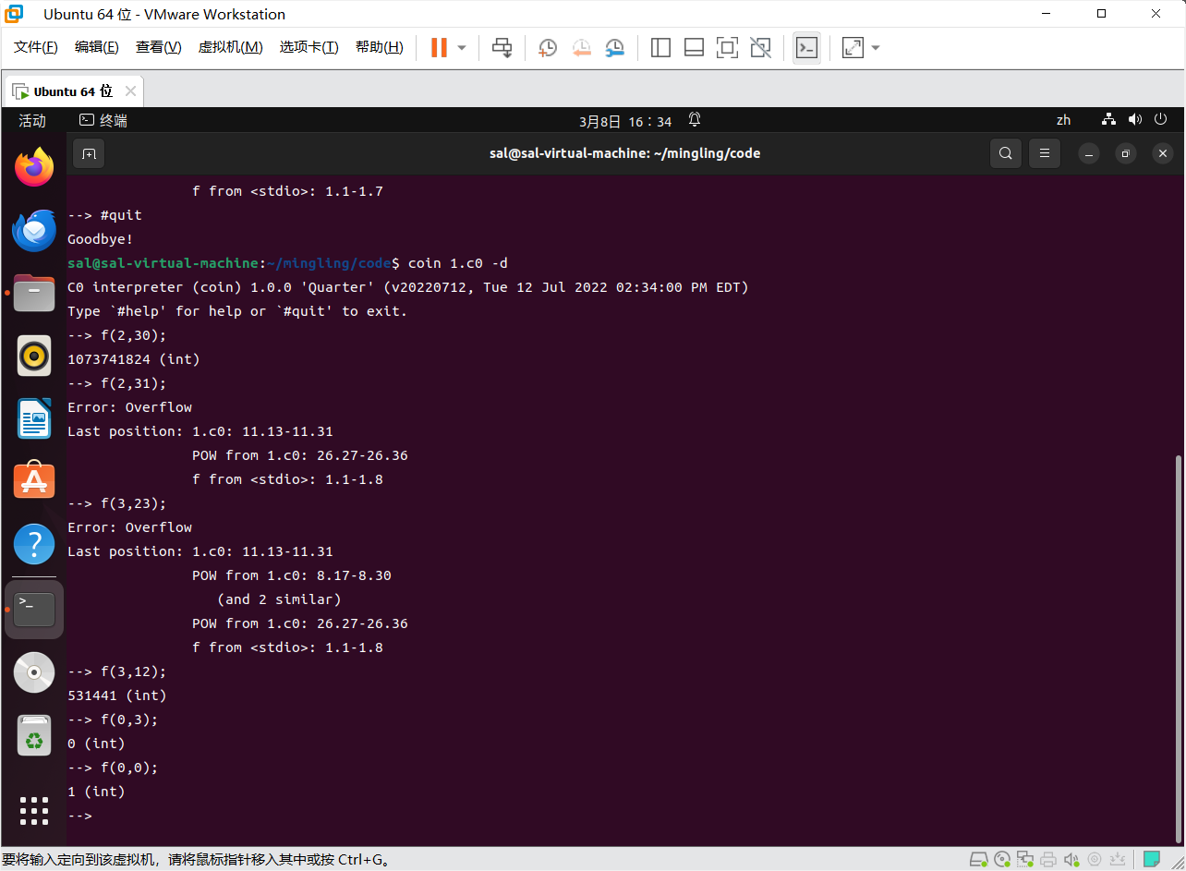

作业2

已经证明了，r * be == xy为循环不变量，那么要使 //@loop_invariant r * POW(b,e) == POW(x,y);不满足，则只有特殊情况，比如f(0,0);